Záložka: Polární výprava
Celá dvojstrana udělaná tak, že na okrajích dvojstrany (levém a pravém) je část věnována Amundsenovi a Scottovi. Střední část dvojstrany – porovnávací tabulka a mapa.

Roald Amundsen

OBR1 vlevo

Byl známý norský polární badatel. Jako první dosáhl jižního pólu. Stal se průkopníkem polárního výzkumu za pomoci vzducholodí a letadel. Zahynul při záchranné misi pátrající po vzducholodi Italia.

Je po něm pojmenováno Amundsenovo moře. Nachází se v Jižním oceánu v západní Antarktidě. Většina moře je zaledněná.

OBR 2 - MAPA

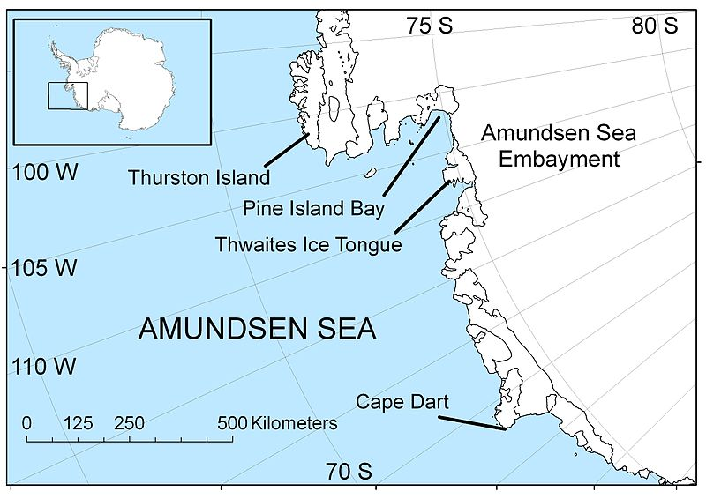

Vložit do něj počeštěné popisky:

Thurstonův ostrov

Amundsenovo moře

Robert Falcon Scott

OBR1 vpravo

Byl britský polárník. K jižnímu pólu dospěl o měsíc později než Roald Amundsen. Scott a další čtyři členové expedice zahynuli po cestě zpět hlady, zimou a vyčerpáním v extrémně špatném počasí.
Porovnání Amundseonovy a Scottovy výpravy – dobytí jižního pólu
Amundsenova výprava – silueta muže na lyžích obr3 | Scottova výprava – silueta muže teple oděného obr3
Složení týmu: 5 mužů | Složení týmu: 5 mužů
Oděv polárníka: lehký a teplý oblek převzatý od Eskymáků | Oděv polárníka: nově vytvořená mrazuvzdorná kombinéza, těžká
Vybavení: 97 psů | Vybavení: 34 psů, 19 poníků, 3 motorové saně
Dobytí pólu: 14.12.1911 | Dobytí pólu: 17.1.1912

Mapa 4 doplnit o popisky z následující mapy
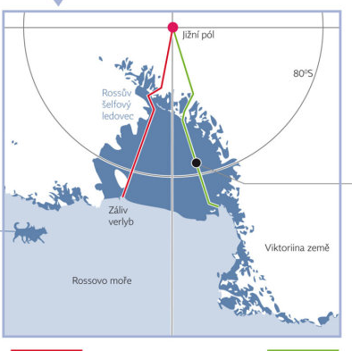
+ doplnit o popisky z obrázku +
K červené čáře – Amundsenova trasa
K zelené čáře – Scottova trasa
Puntík černý – Zde zemřeli členové Scottovy expedice

Připravila: Hopsinka, ilustrace: Oskar

